MSE协议攻击

引言
2004年，CacheLogic公司（现名Velocix）根据一项六个月的调查指出，BitTorrent（以下简称BT）流量约占Internet总流量的33%^{[1]}。尽量各项调查得出的结论之间存在一定差异，但不可否认的是，BT的应用已经越来越广泛。
BT的大规模应用给网络性能带来了一定的负面影响。因此，一些ISP已经开始对BT进行限速。为了应对这一情况，BT客户端的开发者设计了MSE协议，其主要目的是对数据流提供混淆功能，其次提供一定的保密和认证功能^{[2]}。
BT客户端的开发者并没有基于已知的公有协议（例如IPSec），而是完全重新设计了MSE协议。本文描述了MSE协议的大量漏洞，利用这些漏洞可以完全恢复出密钥和导致种子指纹的泄露。我们把这种攻击应用到不同平台下的各种客户端。结果显示，MSE协议具有大量漏洞，且协议本身有许多细节之处仍待完善。

BitTorrent协议
BitTorrent协议的设计目的是在网络上高效地传输大型文件。当需要分发大型文件时，将之分解为文件块，并由多个节点提供下载，以减轻网络中单个节点的成本和负载。当使用BitTorrent协议下载文件时，几乎将同时开始上传文件块。
BT网络由四个部分组成：下载者、做种者、Web服务器和Tracker服务器。在使用BT协议共享某个文件之前，必须先创建一个种子文件。这个种子文件包含了需要下载的共享文件中各个文件块的信息，包括Tracker信息、共享的文件块总数、所有文件块的哈希值等基本信息。当下载完成后，可以利用这些哈希值来验证文件的完整性。此外，文件中还包含一个用其它部分的元数据计算得到的哈希值InfoHash。InfoHash值可以用来确定某个特定的种子文件。除了将种子文件分发给用户下载外，还必须将文件信息报告给Tracker服务器。Tracker服务器的工作是跟踪记录所有做种者的信息，并保持下载者之间的相互通信。
当用户使用BT协议下载文件时，首先从Web服务器上下载种子文件。文件可以通过多种方式下载，一般为HTTP或HTTPS。下载完成后，BT客户端联系Tracker服务器并获取正在为此文件做种的节点列表。
获得节点列表后，客户端将每次连接一个节点来下载它提供的某个文件块。在一个（或多个）文件块下载完成后，客户端可以使用种子文件中的相关信息来验证文件的完整性。
与传统下载方式相比，使用BT协议下载能获得更高速率的原因是它从多个节点下载文件。传统Web下载通过单个TCP连接从单个服务器下载文件，而BT网络中的所有节点只是通过多个TCP连接上传很小的文件块。另外，HTTP采用顺序方式下载文件，而BT则下载随机序列的文件块。
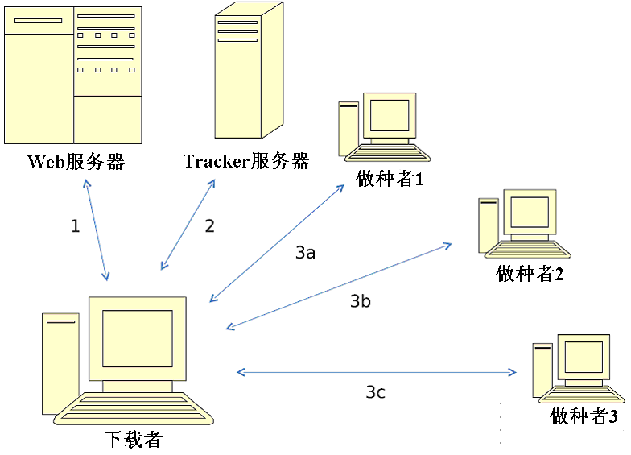
图1 BitTorrent运行过程

Torrent握手
我们简要地描述一下BitTorrent协议的握手过程^{[3]}。它是MSE的上层协议。握手是客户端之间传输的第一个消息，用来确定两个客户端之间确实正在共享相同的文件。握手消息有(49+PStr)字节长度，依次由以下域组成：
- PStrLen：1字节。表示PStr域的长度。
- PStr：PStrLen个字节。表示协议标识符，对BT协议来说，为字符串“BitTorrent protocol”且PStrLen=19。
- Reserved：8字节。初始值为全零，用来修改协议行为。
- InfoHash：20字节。元文件中info部分的SHA1哈希值，是种子文件的唯一标识。
- PeerID：20字节。客户端唯一的字符串标识。实际应用中，用两个字节表示客户端软件，四个字节表示其版本，其余为随机值。
如果正在做种的客户端收到一个含有不同InfoHash值的握手信息，则将放弃此连接。

MSE协议
MSE协议的主要目的是在BT协议的下层完成封装，对数据流提供混淆功能，以此来防止窃听者识别出正在使用的协议。最近，一些ISP开始监控用户数据流，在某些情况下甚至对使用BT客户端的用户进行限速已经成为了人们热议的话题。
除了数据混淆之外，MSE协议的第二个目的是在一定程度上为相互通信的节点提供保密和认证功能。显然，这将使用加密原语。
- ：基数。在MSE协议中，，生成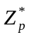，其中768位安全素数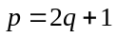。
- ，：Diffie-Hellman指数，MSE协议推荐使用160位随机值。
- ：协商后的Diffie-Hellman密钥。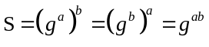。
- 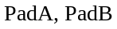：0-512字节的随机填充值。
- ：哈希函数SHA-1，输出值为20字节。含字母的字符串用’ ’表示。
- 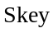：弱共享密钥。对于BT协议，Skey = InfoHash，20字节。
- ：RC4加密。对于A，密钥为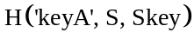；对于B，密钥为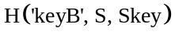。
- ：协商后的加密方式：明文传输或延续上述加密方式。
- ：用于同步的认证常数（Verification Constant），目前为8字节的0x00。
- 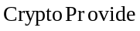：支持的加密原语，用4字节表示。目前，0x01表示明文传输，0x02表示RC4加密。支持上述方式与XOR混用。
- 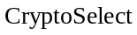：已选择的加密原语，用4字节表示，取值范围与上述相同。
- ：填充0-512字节零值。
- ：初始载荷。对于BT协议，A为BT握手过程的一部分。

1. 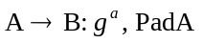
2. 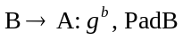
3. 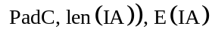
4.
5. 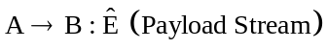
图2 MSE协议握手过程
BT协议的握手过程如图2所示。由于存在预共享的密文，协议没有采用任何标准的密钥认证交互过程^{[5-7]}，而是使用Diffie-Hellman密钥交换协议^{[4]}来生成会话密钥。此外，在密钥交换过程中，弱共享密钥在一定程度上提供了认证功能。种子文件中的InfoHash值用来生成这个弱共享密钥，因此，这个值与P2P网络中的预共享密钥的内容类似。
Diffie-Hellman密钥协商完成后，其余的握手过程使用RC4加密^{[8]}。数据包前面的1024字节将被丢弃以防止文献[9,10]中提到的攻击，并且对那些不参与下载的节点进行了数据保密。RC4密钥基于Diffie-Hellman密钥和弱共享密钥，因此，传统的中间人攻击无法实现。载荷可以用RC4加密或明文传输。载荷传输方式在消息3和消息4中协商。消息3中，连接发起者在CryptoProvide中提供传输方式，接收者在CryptoSelect中选择希望的传输方式。
MSE协议并非为BT设计，而是一个通用的载荷传输协议。因此，当寻找MSE协议的漏洞时，必须考虑传输的载荷内容。MSE协议的漏洞不应该与BT有任何联系。

MSE协议与安全
P2P网络（例如BT）与其它网络（例如GSM、WLAN）具有不同的安全目标。P2P网络的驱动力是开放、分布式和互联。BT协议的作者Bram Cohen是反对采用MSE协议的，因为他认为这将造成客户端之间的不兼容问题。
我们直接引用MSE协议^{[2]}来描述它的设计方法：
MSE协议的主要目的是提供载荷和协议的混淆，以及有限地防止中间人攻击和端口扫描（通过一个弱共享秘密来完成握手），而不是节点的认证和数据完整性的验证。因此，协议并不提供针对已知连接信息（例如IP、端口、共享密钥、载荷协议）的攻击保护。
我们考虑MSE协议能够防止何种类型的攻击。显然，载荷协议是BT Peer Wire（TCP）协议。要实施攻击，必须假设攻击者已经知道或者可以获得目标连接的详细信息，例如IP、端口等。因此，从逻辑上来看，最有可能的攻击情形是，攻击者并不知道共享密钥。由于共享密钥与一般认为的共享密钥之间存在很大差异，因此我们称之为“弱共享密钥”。这样，将文件的InfoHash值作为弱共享密钥，也就意味着如果知道正在下载的种子文件，攻击者就能够以任何形式进行攻击。MSE协议并不能防止此类情况下的攻击。
因此，本文假定的情形是，攻击者并不知道弱共享密钥。Tracker的数据可以通过SSL传输，因此，这种假设是不无道理的。我们攻击的目标应该是那些表面看似安全的、启用MSE协议保护的、使用BT协议进行传输的数据。
我们并未以任何形式攻击MSE协议的数据混淆部分。我们考虑的攻击能够恢复出载荷部分的内容。对于大规模应用于ISP以对BT进行限速，这种攻击是无效的。这种攻击方法只能针对某个特定用户。例如，执法机关可能需要了解用户正在传输的数据。而用户理所应当地认为，MSE协议能够防止这种攻击。

MSE协议漏洞
本节中，我们描述了MSE协议的几个主要漏洞，与具体客户端的实现无关。第5节中，我们将这些攻击应用于不同的BT客户端。

消息认证的缺失
由于在MSE协议握手过程中没有任何消息认证机制，攻击者可以自由修改消息的任何部分而不被察觉。用RC4加密算法产生流密钥使得攻击者对消息做出一定修改后，能解密并恢复成明文。下面，我们来说明攻击者如何通过修改MSE协议的握手消息来使加密降级成明文，并由此导致弱共享密钥（SKey，InfoHash）的恢复。
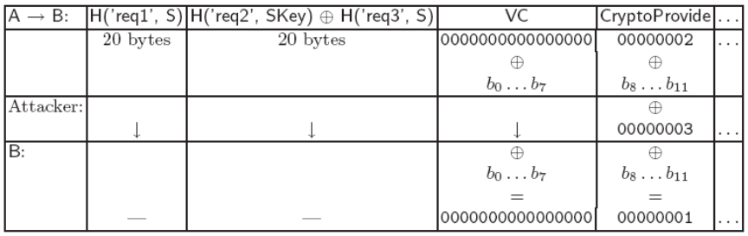
图3 降低MSE加密级别
RC4流密钥通过对伪随机字节序列与明文进行异或（XOR）运算生成密文。如图3所示，攻击仅需对密文中CryptoProvide域的各位（bit）通过异或运算进行翻转即可完成。实际操作中，为了能够修改CryptoProvide域，攻击者必须与MSE协议握手过程同步，并定位到CryptoProvide值（如图2，消息3），以使客户端降低加密级别。由于握手过程中消息通常在单独的数据包中发送，因此，攻击者很容易与握手同步。当攻击者定位到正确的消息后，由于CryptoProvide域之前的所有域的长度均为已知值，查找CryptoProvide域就十分容易了。随后，攻击者可以根据需要使用异或运算进行相应改变，就能够使加密等级从RC4降至明文传输。需要最高安全等级的客户端仅将CryptoProvide域置为0x02并发送数据包，含义是它只支持RC4加密。但攻击者很容易通过少量尝试，即可修改CryptoProvide并达到降低加密级别的目的。
在收到CryptoProvide域仅为plaintext的数据包后，B的响应数据包格式如图2消息4所示。消息中的最后一部分是明文传输的载荷，即2.1节中描述的B的BT协议握手消息的一部分，其中包含了弱共享密钥（SKey，InfoHash）。恢复弱共享密钥后，攻击者就能了解正在传输的种子文件的相关信息，并能运用传统的中间人攻击方法，恢复出节点之间正在传输的数据包内容。
当然，B完全有可能拒绝明文传输。由于MSE协议并未提供任何类型的消息完整性检查，因此，如果在需要加密的情况下选择了使用明文传输，那么是否放弃此连接完全由客户端B的实现方式来决定。对于各种客户端的实现得出的不同结论将在第5节中描述。
我们注意到上述按位翻转的方法也可应用于图2消息4中的CryptoProvide域。但是由于B在消息4中的最后部分已经选择了加密方法，当A收到消息时，显然正在等待B部分的BT协议握手信息。在这种情况下，上述攻击并不容易实现。
要防止此类攻击十分容易。协议应该在某种程度上实现完整性检查。可以通过使用消息认证码（Message Authentication Codes，MAC）或循环冗余校验码（Cyclic Redundancy Check，CRC）等方法实现^{[11]}。由于协议使用了（弱）共享密钥，实现基于MAC的方法非常容易。例如在WEP^{[12]}中同时使用RC4密文和循环冗余校验码CRC-32。

密钥流的泄露
在MSE协议握手过程中，很多域占用相当多的字节数，却仅表示一个或少数几个参数。通常来说，这样做并不会导致严重的问题。其实，零值的变长填充字节将导致大量密钥流泄露。然而，除非密钥流被重用，否则这似乎也没有太大问题。下面，我们描述一种利用密钥流重用时的零值填充序列进行攻击的方法。
当两次下载相同种子时，考虑MSE协议握手过程中（如图2消息3）的两个值，我们把它们分别定义为和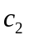，它们使用了相同的密钥流。PadC的长度为0到512字节的随机值，因此，在所有可能性中，总有一个的长度大于另一个；不失一般性地假设大于，我们分别将PadC的长度值定义为和。MSE协议对PadC和PadD描述如下：“当前版本中仅用于填充，应该置零。”我们通过图4来检查的结构。我们可以从消息的初始部分看到，根据各个域中使用的固定值，我们恢复了密钥流的许多字节，特别需要注意的是，当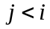时，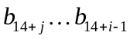的值。在各种情况下，我们都能通过与固定的已知密钥流字节序列进行异或运算，从中恢复出IA（Initial payload）。由于IA中包含了A部分的BT协议握手信息，因此，只要满足条件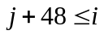（见2.1节），我们就能从中恢复出弱共享密钥（SKey，InfoHash）。在两次会话中使用此方法就有很高的成功率，也可重复进行任意次实验以获取所需的结果。
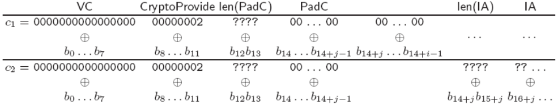
图4 MSE密钥流重用攻击
强制密钥流重用 利用如图4的攻击方法，攻击者扮演B的角色，因此，需要使用某些方法强制重用密钥流。由于强制重用密钥流的唯一方法是重用相同的RC4密钥，上述攻击方法似乎没有很高的实用性。上面，我们假设在MSE协议的两次握手过程中使用了相同的种子文件，重用密钥流的唯一方法就是两次运行过程中的D-H密钥S相同。我们给出两个例子来说明攻击者如何做到这一点；在不同BT客户端上实现上述攻击得出的结果将在第5节中描述。
利用平凡子群重用密钥流 当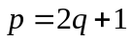为安全素数时，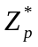的唯一子群为平凡子群，即集合{1}的秩为1，集合{-1,1}的秩为2。通过将公钥分别作为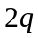或指数^{[13]}，D-H密钥就能成为这些平凡子群之一的元素。以下通过一个简单实例说明上述攻击的方法。A尝试与B建立连接；攻击者在A与B之间，且扮演B的角色，在收到消息1之后，回复响应数据包，置公钥值为1，随后记录A发出的消息3并放弃连接。不论A是否相同，再进行一次相同的过程。在两次MSE协议握手过程中，D-H密钥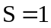均相同，因此，图4所示的攻击很容易实现。与MSE协议不同，大多数协议明确申明需要验证公钥，例如，无线USB协会发布的协议^{[14]}。
利用离散对数重用密钥流 如果我们能够计算出D-H密钥协商过程中所发送公钥的离散对数，也能够强制重用密钥流。例如，A发送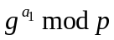，攻击者发送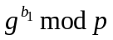，记录下A发送的消息3并放弃连接。随后，A将发送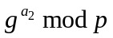。假设攻击者能够计算出和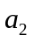。第一次会话中，协商得D-H密钥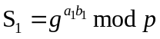。为了在第二次会话中强制重用密钥流，攻击者选择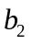满足条件：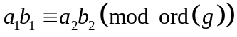。在第二次会话过程中，攻击者发送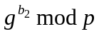，协商得到密钥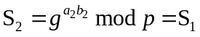。这样，密钥流被重用了。教材中关于计算离散对数的示例对于给定的客户端来说很容易实现，即使用朴素的伪随机数生成算法——例如，用一个32位值作为种子或基于系统时钟或CPU计数器重复做种。

种子指纹泄漏
由于MSE协议使用弱共享密钥SKey作为加密密钥的一部分，因此，相互通信的节点必须具有协商密钥的能力。客户端并发为许多种子做种，因此，在MSE协议中使用哪一个SKey颇为有趣。当连接初始化时，节点可能使用同一个SKey，做种者并不知道下载者正在使用的密钥。在目前的实现中，客户端通过图2消息3中SKey的哈希值告诉做种者使用的密钥。我们把它定义为种子指纹。只要知道协商得到的D-H密钥S，中间人（攻击者）就能通过异或运算得到这个指纹。由于在哈希值中没有加入随机数，因此，对于每个种子来说，种子指纹都是唯一的。一个较好的比喻是，将进行过salt运算的哈希散列密码（例如经典的UNIX密码认证）与未进行salt运算的哈希散列密码相比较。
指纹泄露可能导致恢复出SKey和/或正在下载的文件信息。由于SKey存在于种子文件中，而种子文件是通过普通的Web服务器分发给客户端，因此，当攻击者看到SKey的哈希值之后，完全可以通过Internet浏览种子文件并离线计算出它们的哈希值。攻击者完全有可能找到它所看到的种子指纹。如果种子文件是随机下载的，则称之为穷举攻击法；如果攻击者利用种子列表来检查种子指纹，则可称之为字典攻击。在这些情况下，密钥空间非常有限，并且所有密钥都是通过Internet分发的。例如，对于一个种子网站的管理员来说，获取种子文件是非常容易的。只需要通过简单的SQL查询，就能生成网站上所有种子的指纹信息（甚至发布列表）。在每次会话中，对哈希值增加一个随机量虽然能够阻止这种攻击（会严重影响做种客户端的性能），但是仍然无法有效防止对哈希值的在线计算。
这种泄露还将造成以下安全问题。即使攻击者不能直接知道正在下载的种子文件，但由于SKey（种子指纹）对于每个种子文件是唯一的，攻击者也能了解两个不同的客户端是否正在下载相同的种子。
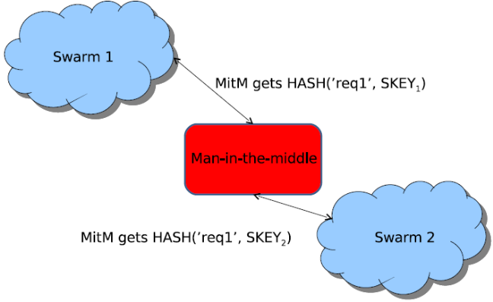
图5 种子指纹泄漏
图1和图5描述了上述情况。图1中，客户端正在从多个做种者处下载文件块。由于对所有这些做种者来说，InfoHash值是相同的，而这个InfoHash值通过消息3a、3b、3c发送，因此，攻击者能够知道这些连接都在下载同一个文件。另一种情况是如图5所示的两个相互独立的群。如果攻击者至少站在同时在两个群中共享和下载一个文件块的一对节点之间，那么，通过对比种子指纹，就能知道它们是否正在下载同一个文件。

客户端实现的漏洞
由于我们对真实的客户端如何处理上述安全问题感兴趣，我们实现了自己的客户端。在MSE协议中，它同时充当客户端和服务器的角色。这样做的原因是，许多BT客户端都是闭源的；即使对于开源客户端，理解它们的实现也相当困难。通过实现特定的客户端，我们能够完全控制并清楚了解不同的客户端如何实现MSE协议。下面，我们列出一些测试的客户端。

流行的客户端
2006~2007年，Digital Music News进行了一项关于BT客户端的秘密调查^{[15]}，数据来自自愿使用一个在线病毒扫描网站的用户，共有170万台PC参与。结果表明，至少在Windows平台下，μTorrent占据最大的市场份额。结果如表1所示。
表1 BitTorrent客户端的市场份额
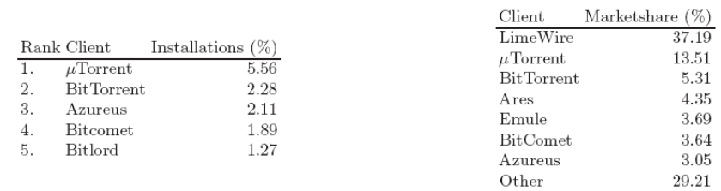
下面列出我们测试的客户端。从列表中可以看出，不同MSE选项的支持程度相差很大。
BitTorrent 6.0.2 (Build 8388). Windows平台，闭源，“官方”BT客户端。通过“选项”→“参数设定”→“BitTorrent”，有三个协议加密选项。传出连接：禁用、启用、强制。另外，有一个“允许传入旧式连接”的复选框。
μTorrent 1.7.7 (Build 8179). Windows平台，闭源。通过“选项”→“参数设定”→“BitTorrent”，有三个协议加密选项。传出连接：禁用、启用、强制。另外，有一个“允许传入旧式连接”的复选框。
BitComet 0.99. Windows平台，闭源。通过“选项”→“高级”→“连接”，有三个协议加密选项：自动检测、总是、禁用。
Azureus 3.0.5.0. 多平台，Java，开源。通过“工具”→“选项”→“连接”→“传输加密”，有两个最小加密等级选项：Plain、RC4。选项“请求加密传输”启用或禁用MSE。另外，有两个复选框来选择允许传入和/或传出非加密连接，还有支持加密端口的Tracker扩展。
KTorrent 2.1. Linux平台，C/C++，开源。通过“设置”→“配置KTorrent”→“常规”→“加密”，有两个选项分别为“使用协议加密”和“允许非加密连接”。

测试结果
攻击结果总结如表2。下面我们说明各种攻击的详细情况。
表2 客户端弱点
客户端 | 加密降级 | 密钥流重用  平凡子群 | 密钥流重用  离散对数 | SKey恢复 | 指纹泄露
BitTorrent | √ | √ | × | √ | √
μTorrent | √ | √ | × | √ | √
BitComet | × | × | × | × | √
Azureus | × | × | × | √ | √
KTorrent |  | √ | √ | √ | √

加密降级 我们从两个不同方向测试了这些客户端。我们的客户端分别扮演A（发起连接，客户端）和B（接受连接，服务器端）的角色。在两种场景中，接受测试的客户端设置为仅允许加密连接（例如，RC4）。我们的客户端只提供或选择plaintext（忽略另一方的CryptoProvide域）。尽管正如前面提到的那样，在这种情况下，使用MAC就能方便地防止此类攻击。但是，根据MSE协议，这种情况将由客户端决定是否放弃连接。我们发现，μTorrent和BitTorrent是有漏洞的。我们暂时无法区分“传出连接”选项下“协议加密”中，“启用”与“强制”两个选项。KTorrent、Azureus和BitComet都拒绝选择不支持的加密方式，因此没有发现漏洞。
利用平凡子群重用密钥流 为了测试此漏洞，我们向被测试的客户端发送了三个不同的值：1、p-1、0。如果MSE协议握手成功，那么就有可能通过子群的闭合性来强制重用密钥流。由于MSE协议并未规定当收到这些值后是否放弃连接，那么，这就完全由不同客户端的实现来决定（因此，根据MSE协议，这些值是完全合法的，但是很有可能客户端已经预见了此类攻击）。许多封装好的加密类或包都能自动实现对此类公钥的认证，而且，一旦客户端采取一定措施就完全能够减小发生此类攻击的可能性。我们检查了仅有的两个开源客户端。在KTorrent中，MSE协议的公钥生成部分是由一个BigInteger的类来完成的，因此可以认为是有漏洞的。有漏洞的客户端有μTorrent、BitTorrent和KTorrent，但是，Azureus和BitComet都放弃了连接。
利用离散对数重用密钥流 上面提到，仅有两个客户端是开源的。对于此类攻击，我们只检查了这两个客户端。Azureus使用了封装的Java方法实现随机数生成算法，因此我们没有尝试关于计算离散对数的任何攻击。KTorrent使用标准C语言函数srand()来为伪随机数生成器（Pseudo-Random Number Generator，PRNG）做种。种子由当前系统时钟提供，且每经十次调用后重置。函数srand将提供的种子当作32位整数进行计算，因此，所以值的熵的总和为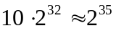；如图6，漏洞用粗斜体表示。攻击者很容易离线计算出所有值，或者通过当前时间猜测种子值来进行更智能化的攻击。
BigInt BigInt :: random()
{
Static Uint32 rnd = 0;
if (rnd % 10 ==0) //reset every 10 calls
{
TimeStamp now = bt :: GetCurrentTime ( ); // seeding on system time
Srand ( now ); //32-bit seed
rnd = 0;
}
rnd ++;
Uint8 tmp [20];
for ( Unit32 i = 0; i < 20; i ++ )
tmp [i] = ( Unit8 ) rand ( ) % 0x100;
return BigInt :: fromBuffer ( tmp, 20 );
}
图6 KTorrent 2.2.7中随机数生成函数（bitint.cpp）
种子指纹泄露 由于此漏洞是MSE协议本身引起的，因此，任何实现MSE协议的客户端显然都有此漏洞。

结束语
近年来，Internet用户对于BitTorrent协议用于内容传输颇有兴趣，从而占据了大部分网络流量。MSE协议针对此类数据提供了混淆功能，并为节点间提供一定的保密和认证功能。
本文中，我们提出了MSE协议的一系列重要漏洞。我们强调，对于ISP来说，这些漏洞并不能帮助他们限制网络上BT应用的带宽，但ISP能对特定目标进行有效攻击，或者被执法机关用于还原看似加密的数据。我们已经说明了MSE协议并不能对特定目标的攻击提供有效保护。
我们对MSE协议至少提出三点改进意见：
- 对消息增加消息认证码（Message Authentication Codes，MAC）；
- 若公钥（如）不满足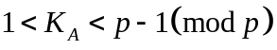，则放弃连接；
- 去除或随机化加密填充部分，尤其是PadC和PadD。
针对种子指纹泄露的解决方案需要进行更深入的研究，需要考虑效率、实用性、安全性等因素。
总体而言，MSE协议很好地实现了数据混淆功能。除了数据混淆之外，用户希望获得如认证、保密等其他功能。然而，由于存在本文提到的攻击，这些功能的实现不能依赖于MSE协议。

参考文献
- Andrade, N., Mowbray, M., Lima, A., Wagner, G., Ripeanu, M.: Influences on cooperation in bittorrent communities. In: P2PECON ’05: Proceedings of the 2005 ACM SIGCOMM workshop on Economics of peer-to-peer systems, New York, NY, USA, ACM (2005) 111–115
- MSE: Message stream encryption protocol. Azureus Wiki (January 2006) http://www.azureuswiki.com/index.php/Message Stream Encryption.
- Cohen, B.: The BitTorrent protocol specification (January 10, 2008) http://www.bittorrent.org/beps/bep0003.html.
- Diffie, W., Hellman, M.E.: New directions in cryptography. IEEE Trans. Information Theory IT-22(6) (1976) 644–654
- IEEE: Standard specifications for password-based public-key cryptographic techniques. Draft IEEE P1363.2/ D26, Institute of Electrical and Electronics Engineers, Inc. (September 2006)
- Bellovin, S.M.; Merritt, M.: Encrypted key exchange: password-based protocols secure against dictionary attacks. IEEE Computer Society Symposium on Research in Security and Privacy (4-6 May 1992) 72–84
- Jablon, D.P.: Strong password-only authenticated key exchange. SIGCOMM Comput. Commun. Rev. 26(5) (1996) 5–26
- Thayer, R., Kaukonen, K.: A stream cipher encryption algorithm ’arcfour’. Internet Engineering Task Force (July 1999) http://www.mozilla.org/projects/security/pki/nss/draft-kaukonen-cipher-arcfour-03.txt.
- Mantin, I., Shamir, A.: A practical attack on broadcast RC4. In: Fast Software Encryption. Volume 2355 of Lecture Notes in Comput. Sci., Springer Berlin / Heidelberg (2002) 87–104
- Fluhrer, S., Mantin, I., Shamir, A.: Weaknesses in the key scheduling algorithm of RC4. In: Selected areas in cryptography. Volume 2259 of Lecture Notes in Comput. Sci. Springer, Berlin (2001) 1–24
- Menezes, A.J., van Oorschot, P.C., Vanstone, S.A.: Handbook of Applied Cryptography. CRC Press (1997)
- IEEE Computer Society: IEEE Standard for Information Technology - Telecommunications and information exchange between systems- Local and metropolitan area networks- Specific requirements. Part 11: Wireless LAN Medium Access Control (MAC) and Physical Layer (PHY) Specifications http://standards.ieee.org/getieee802/download/802.11-2007.pdf/.
- van Oorschot, P.C., Wiener, M.J.: On Diffie-Hellman key agreement with short exponents. In: Advances in cryptology-EUROCRYPT ’96. Volume 1070 of Lecture Notes in Comput. Sci. Springer, Berlin (1996) 332–343
- WUSB: Association Models Supplement to the CertifiedWireless Universal Serial Bus Specification – Revision 1.0 (2006) http://www.usb.org/developers/wusb/wusb 2007 0214.zip.
- Digital Music News: Digital media desktop report, third quarter (2007) 16. TorrentFreak: Filesharing report shows explosive growth for uTorrent. http://torrentfreak.com/p2p-statistics-080426/ (April 2008)

